地会函字〔2021〕66号

关于开展天然富硒土地申报（第二批）
工作的通知

各省级地质学会，各省级自然资源行政主管部门：
为服务生态文明建设和国家乡村振兴战略，助力新时代地质工作转型发展，规范富硒土地开发利用，加强天然富硒土地认定管理，根据有关办法和规定，中国地质学会自2020年起开展了首批天然富硒土地申报和认定工作，认定30个地块为首批天然富硒土地。根据工作安排，现开展天然富硒土地申报（第二批）工作，有关工作事项通知如下：
一、申报要求
（一）拟申报的天然富硒土地在现行有关法律规定下，原则上应有明晰的权属关系，并提供必要的证明材料。
（二）拟申报的天然富硒土地应符合自然资源部中国地质调查局制定的《天然富硒土地划定与标识（DD2019-10）》（中地调发〔2019〕88 号）规定要求。
（三）拟申报的天然富硒土地应当按照中国地质学会印发的《天然富硒土地认定和标识管理办法（试行）》（地会字〔2020〕36 号）（附件1）要求，申报的天然富硒土地应连片集中，原则上面积不小于300亩，应完成土地质量地球化学调查、检测、分类与划定等工作。
二、申报渠道、名额
（一）每个省级地质学会，本批次限报2个天然富硒土地候选地块参加评审。
（二）每个省级自然资源行政主管部门，本批次限报2个天然富硒土地候选地块参加评审。
（三）拟申报的天然富硒土地限通过一个推荐单位进行申报。
三、申报材料及提交要求
（一）《天然富硒土地认定及标识申报表》（请自行登录中国地质学会官网下载），纸质版一式15份（原件），电子版（WORD版本）1份。
（二）《天然富硒土地推荐项目汇总表》（附件2），纸质版一式2份（原件），电子版（WORD版本）1份。
（三）天然富硒土地划定成果报告及图件，报告验收意见等（单独装订成册）纸质版一式2份，电子版（PDF版本）1份。
（四）有相应测试资质的检测单位出具的土壤、农作物检测报告、资质证明材料等（单独装订成册）纸质版一式2份，电子版（PDF版本）1份。
（五）“天然富硒土地地块边界核定图”，请根据制图要求（附件3）制作图件，纸质版（彩印）一式1份，电子版（JPG格式）。
（六）富硒土地资源开发利用情况、富硒产业发展情况及取得的经济社会效益、产业规划、招商引资、国家扶持优惠政策等情况介绍（单独装订成册）纸质版一式2份，电子版（WORD版本）1份。
（七）宣传推广图片5-10张（电子版JPG格式，单张不小于1MB），宣传推广视频（如有，请提交3分钟以内宣传视频）。
（八）土地权属关系证明材料，纸质版一式1份。
（九）申报材料非涉密证明，纸质版一式1份。
四、申报程序
（一）县级申报。由县级（含）以上人民政府制作申报材料，并提交省级推荐机构。
（二）省级推荐。请省级地质学会或省级自然资源行政主管部门组织初审，对申报材料的完整性、真实性、可靠性进行审核，填写推荐意见，汇总填写《天然富硒土地推荐项目汇总表》并推荐至中国地质学会。
（三）中国地质学会负责对申报材料进行必要的审查或审核，审查或审核通过者提交评审委员会。
五、其它要求
（一）本批次申报材料接收时间截止至2021年12月10日。
（二）请申报单位务必在报送前对申报材料进行脱密处理，负责并确保申报材料不涉密
（三）申报材料概不退还，请自行留底。申报单位提出申报即视为同意评审单位对相关材料的合理处置和推广使用。
（四）各项附件请到中国地质学会官方网站下载，下载地址：http://www.geosociety.org.cn/ 。
六、联系方式
联 系 人：孟庆伟、高梦瑶
联系电话：010-68999019、68999020
邮 箱：chengxintixi@yeah.net
联系地址：北京市西城区百万庄大街26号中国地质学会
（100037）

附件：1.《天然富硒土地认定和标识管理办法（试行）》
2.《天然富硒土地推荐项目汇总表》
3.“天然富硒土地地块边界核定图”制图要求

中国地质学会
2021年9月28日

附件1
天然富硒土地认定和标识管理办法
（试行）

第一条 为助力富硒土地开发利用，促进农业经济发展和生态文明建设，规范和加强天然富硒土地认定管理，特制定本办法。
第二条 本办法适用于天然富硒土地的认定和标识管理工作。
第三条 天然富硒土地是指含有丰富天然硒元素、且有害重金属元素含量小于农用地土壤污染风险筛选值要求的土地。
第四条 县级及以上人民政府自愿组织开展辖区内天然富硒土地认定和标识申报；中国地质学会负责受理申报并组织开展全国天然富硒土地的评审认定和标识管理。
第五条 天然富硒土地的认定和标识管理坚持“自愿申报、达标认定、动态管理、信息公开”的原则。
第六条 拟申报认定和标识的土地须符合自然资源部中国地质调查局制定的《天然富硒土地划定与标识（DD 2019-10）》（附件1）要求。
第七条 申报的富硒土地应连片集中，原则上面积不小于300亩。
第八条 由拟申报认定和标识的天然富硒土地所在县级及以上人民政府向省级推荐机构提交申报材料。申报材料包括：
（一）《天然富硒土地认定及标识申报表》（附件2）；
（二）天然富硒土地划定成果报告及图件，报告验收意见等；
（三）有相应测试资质的检测单位出具的土壤、农作物检测报告。
第九条 省级推荐。省级地质学会或省级自然资源行政主管部门作为省级推荐机构，接受申报材料并对内容的完整性、真实性、可靠性审核，在《天然富硒土地认定及标识申报表》（附件2）填写推荐意见，推荐至中国地质学会。
第十条 中国地质学会每年定期印发文件受理申报，组织专家评审认定。
第十一条 中国地质学会负责从行业相关单位中遴选专家组建评审专家库，并根据评审工作需要，从专家库中聘请专家组建评审委员会，负责天然富硒土地的评审认定工作。
第十二条 通过评审委员会认定的，在中国地质学会官方网站公示10个工作日。公示期内有异议的，由中国地质学会负责组织复议。
第十三条 公示期满无异议和通过复议的，由中国地质学会和自然资源部中国地质调查局联合颁发具有统一编号的天然富硒土地标识授权使用证书，并向社会公布。
第十四条 天然富硒土地的标识由通过评审认定的单位按照《天然富硒土地划定与标识（DD 2019-10）》（附件1）的有关规定制作安装和使用。
第十五条 天然富硒土地标识授权使用有效期5年，续期须重新申报、评审、认定等。
第十六条 天然富硒土地标识授权使用后，中国地质学会负责组织专家开展不定期抽查，并出具抽查结论反馈至县级人民政府。
第十七条 对抽查中发现的不符合有关标准的问题，一经查实，将终止富硒土地标识使用，并向社会公布。
第十八条 本办法由中国地质学会负责解释。
第十九条 本办法自发布之日起施行。

附件2

天然富硒土地推荐项目汇总表

推荐单位(盖章) : 推荐单位联系人及手机:
序号 | 地块  名称 | 地块  行政位置 | 土地  权属主体 | 土壤硒  平均  含量 | 申报面积 |  |  | 富硒土地划定  成果报告 |  | 土地质量地球化学  调查工作 |  | 地块开发利用 |  | 申报单位 | 推荐单位
 |  |  |  |  | 绿色  富硒土地 | 无公害  富硒土地 | 一般  富硒土地 | 编写单位 | 验收部门及数据验收  情况 | 土壤采样密度 | 调查工作  完成时间 | 地块开发利用成效 | 国家扶持优惠政策
备注：按照《天然富硒土地认定和标识管理办法（试行）》（地会字〔2020〕36 号）等规定，推荐单位填写本表，并对推荐项目及相关材料的完整性、真实性、可靠性进行审核。本表使用A3纸张打印。
附件3
“天然富硒土地地块边界核定图”制图要求

样图示范
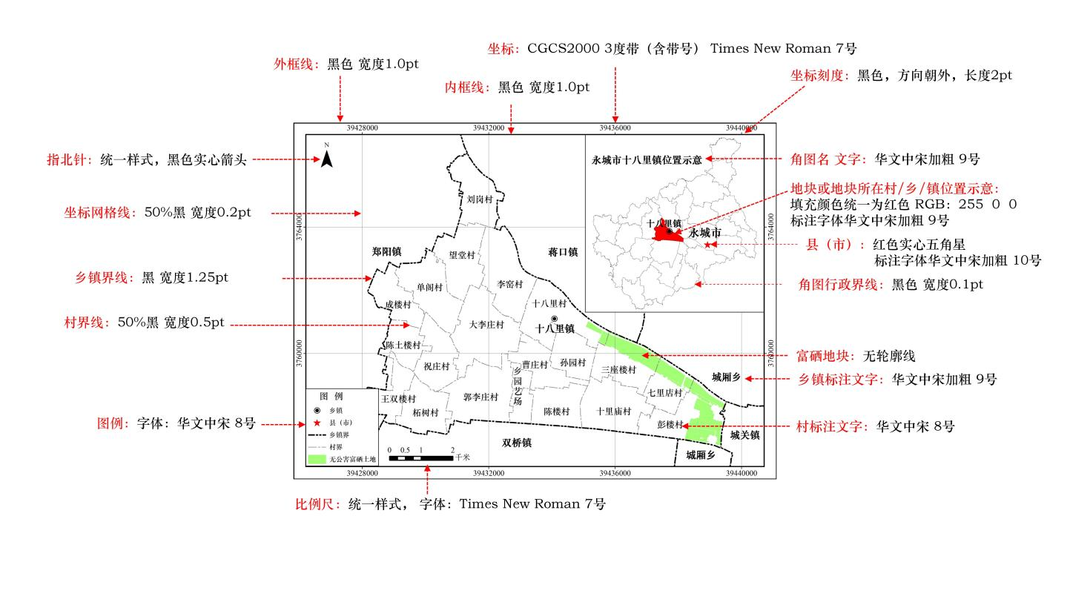
制图要求：
- 总体要求：因各地地块面积差异大，公路、河流、村界等要素不做统一要求，请根据实际情况制图，须保证地块位置清晰、图面简洁。
- 图件尺寸：为“天然富硒土地地块边界核定图”预留尺寸为宽15.5高11.5cm，请参照上述尺寸合理设计图件原始尺寸，以免缩放后影响线条清晰度和文字大小。
- 制图软件：请使用ARCGIS制图软件制作“天然富硒土地地块边界核定图”。
- 制图字体、字号、框线等：请严格根据“样图示范”制作。
- 出图分辨率：统一为600dpi。
- 比例尺：统一为线段，大小不做统一要求，样式请参考“样图示范”。
- 图框坐标：统一为3度带（含带号）。
- 制图色号：统一 红色 RGB:255 0 0
一般富硒土地 R255 G255 B190
无公害富硒土地 R163 G255 B115
绿色富硒土地 R56 G168 B0
9.“天然富硒土地地块边界核定图”使用A4纸张打印。

抄报: 自然资源部、中国科协
钟自然理事长、李金发常务副理事长
学会各位理事，监事会成员，咨询委员会委员
正、副秘书长
中国地质学会 2021年9月28日印制

